Aluno: Bruno Alexandre Krinski
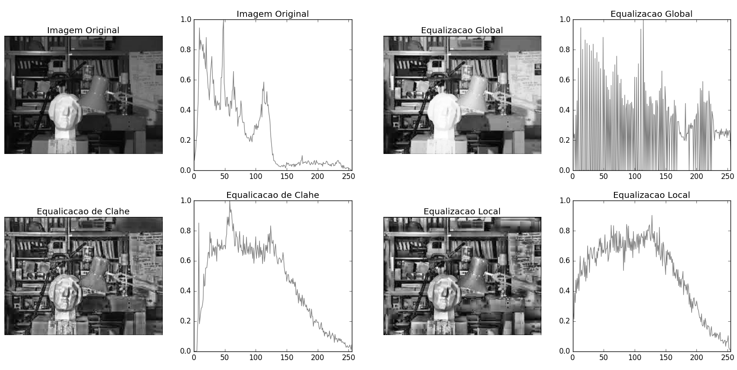
Figura 1: Comparação entre a imagem original com a equalização global, método de clahe e equalização global aplicada a subjanelas da imagem. Fonte: Autor.
Matéria: Processamento de Imagens

Neste arquivo contém os resultados obtidos nos exercícios 2 - equalização de histogramas e 3 - Comparação de histogramas.

Exercício 02: Compare o seu método com a equalização global e também com a função cv2.createCLAHE disponível no OpenCV

A Figura 1 exibe os resultados obtidos pelos métodos de equalização. O canto superior esquerdo exibe a imagem original (259 pixels no eixo X e 194 pixels no eixo Y) e seu histograma. O canto superior direito exibe a imagem equalizada através do método global e seu histograma. O canto inferior esquerdo exibe a imagem obtida através do método de clahe e seu histograma. Por fim, o canto inferior direito exibe a imagem obtida através do método global aplicado a subjanelas da imagem original e seu histograma. Este último método foi chamado de método local.
Na figura 1, o tamanho da janela utilizado tando no método de clahe quanto no método local foi de 30 pixels no eixo X e 30 pixels no eixo Y e a janela se desloca pixel a pixel na imagem.

Método Global x Método Local

Comparando o método global com o local, é evidente que há uma superioridade por parte do método local. O método global aumenta o brilho da imagem de forma uniforme, enquanto o método local leva em consideração os valores dos pixels vizinhos. Na imagem utilizada de exemplo, é possível visualizar que o método global deixou a escultura totalmente branca, enquanto que o método local aumentou o brilho dos objetos no fundo da imagem e manteve o brilho da escultura.

Método de Clahe x Método Local
O resultado obtido com o método local foi muito similar com o resultado obtido com o método de clahe. Como é possível visualizar na Figura 1, tanto as imagens resultantes quanto os histogramas da imagens em ambos os métodos são similares. A única diferença apresentada durante os testes foi que o método de clahe funciona melhor com janelas de tamanho menores. Com a janela de tamanho 8 nos eixos X e Y, por exemplo, o método de clahe conseguiu um resultado ótimo, enquanto que o método local ficou com a imagem quadriculada e de difícil visualização. Em contrapartida, para janelas de tamanho 100 nos eixos X e Y, o método local apresentou um excelente resultado enquanto o método de clahe deixou a imagem quadriculada e de difícil visualização. A comparação visual das imagens resultantes e de seus histogramas é exibido nas figuras 3 e 4.
A Figura 2 mostra o resultado dos métodos de clahe e local com janela de tamanho 8 nos eixos X e Y. No lado esquerdo da Figura 2 é exibido a imagem resultante do método de clahe e seu histograma. No lado direito da Figura 2 é exibido a imagem resultante do método local e seu histograma.

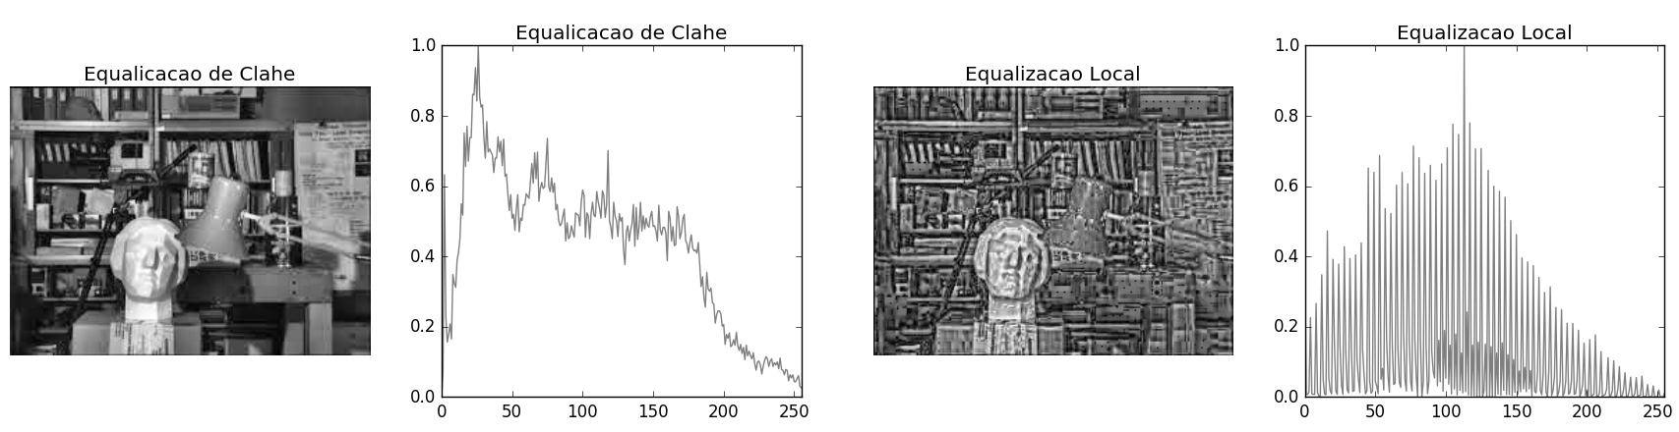
Figura 3: Comparação método de clahe e método local com janela tamanho 8 no eixos X e Y. Fonte: Autor.
A Figura 3 mostra o resultado dos métodos de clahe e local com janela de tamanho 100 nos eixos X e Y. No lado esquerdo da Figura 3 é exibido a imagem resultante do método de clahe e seu histograma. No lado direito da Figura 3 é exibido a imagem resultante do método local e seu histograma.
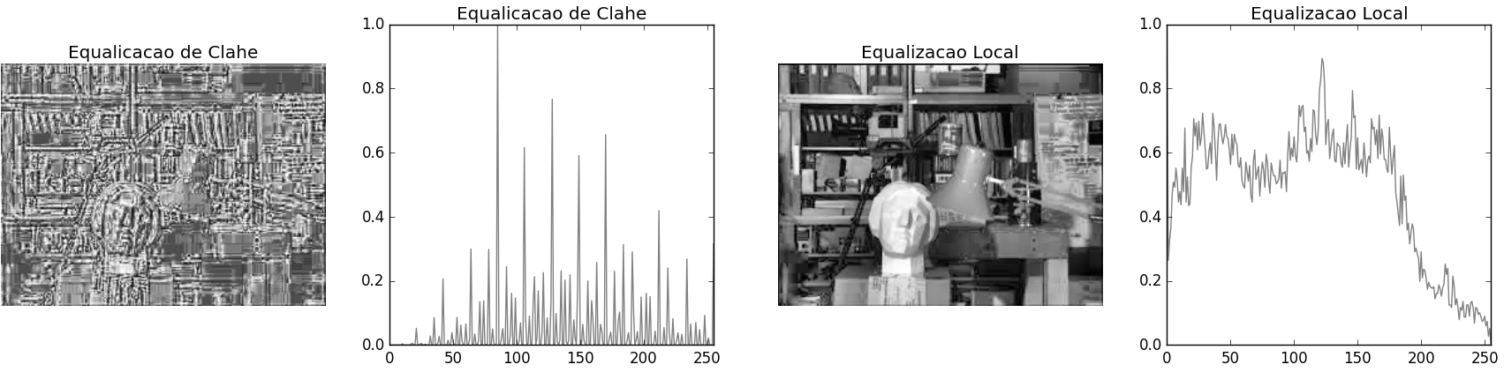
Figura 4: Comparação método de clahe e método local com janela tamanho 100 no eixos X e Y. Fonte: Autor.

Exercício 03: Analise se é possível utilizar essas medidas para um sistema de recuperação de imagem por similaridade.

A Figura 5 mostra cinco imagens e um histograma para cada uma das cores das imagens. As imagens 1,2 e 3 são similares entre si, e diferentes das imagens 4 e 5 que são similares entre si mas diferentes das demais.

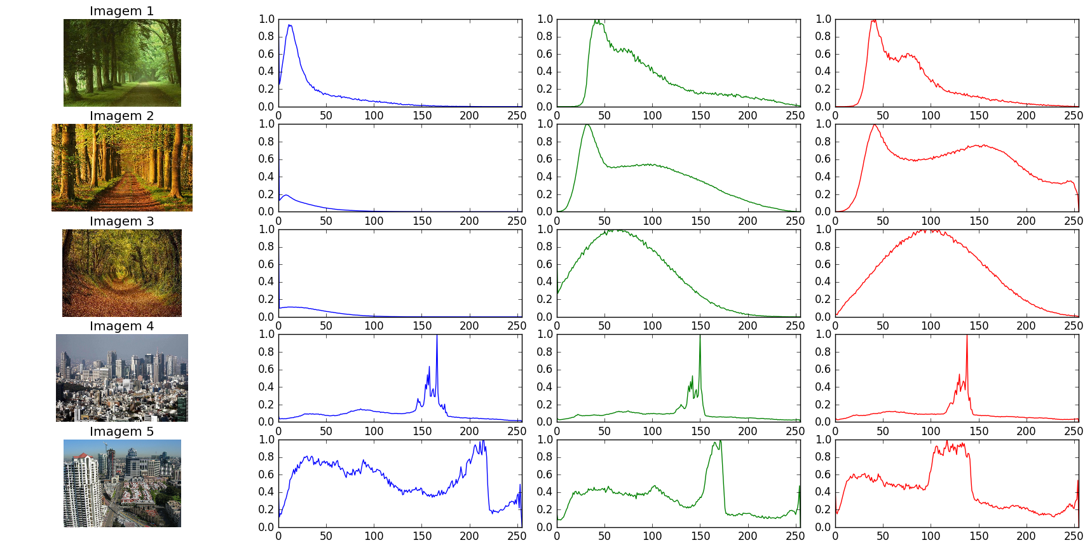
Figura 5: Exibe 5 imagens e o histograma para cada cor da imagem. As três primeiras imagens são semelhantes entre si e diferentes das duas últimas que também são semelhantes entre si.
A imagem 1 da Figura 5 foi usada como base para a comparação das demais figuras, ou seja, o histogramas das imagens 2,3,4 e 5 foram comparados com os histogramas da imagem 1. A função de comparação utilizada foi a função de correlação (cv2.HISTCMP_CORREL). A seguir, são exibidos os resultados obtidos pela comparação dos histogramas:

Comparação da imagem 1 com a imagem 2:
blue = 0.768089383713
green = 0.708396702341
red = 0.608589084837

Comparação da imagem 1 com a imagem 3:
blue = 0.672131141846
green = 0.80919927038
red = 0.569279590143

Comparação da imagem 1 com a imagem 4:
blue = -0.16250930668
green = 0.104075882974
red = 0.120682400078

Comparação da imagem 1 com a imagem 5:
blue = 0.109539442242
green = 0.336106110903
red = 0.341563286399
Como é possível visualizar na Figura 5, o histograma da cor verde se mostrou parecido nas imagens 1,2 e 3 e completamente diferente das imagens 4 e 5. Olhando para os valores obtidos através da comparação de histogramas da cor verde, é possível visualizar que tanto na comparação da imagem 1 com a imagem 2 e na comparação da imagem 1 com a imagem 3, o valor foi acima de 70%. Já na comparação da imagem 1 com a imagem 4 e a comparação da imagem 1 com a imagem 5, o mesmo valor ficou a baixo dos 35%. Logo é possível utilizar essas medidas para um sistema de recuperação de imagem por similaridade utilizando o canal verde da imagem 1 como parâmetro para comparação. Porém, este sistema é extremamente dependente do canal verde da imagem 1 e de quanto esse canal é diferente da imagem que está sendo comparada.
No exemplo esta sendo comparado imagens de florestas com imagens de cidades e existe um grau de diferença muito grande no canal verde destas duas classes de imagens. Alterando por exemplo, as imagens de cidades para imagens de fazenda, onde também há muitas arvores que se assemelham com uma floresta, o mesmo sistema pode não conseguir classificar corretamente quais imagens são florestas ou não. Logo, em um sistema genérico de recuperação de imagem por similaridade não é possível obter o mesmo resultado. Para cada tipo de imagem que se deseja conseguir analisar a similaridade, será necessário estudar qual o canal de cor que melhor representa este tipo.

